Conjugaison : Futur Antérieur (séance 1)
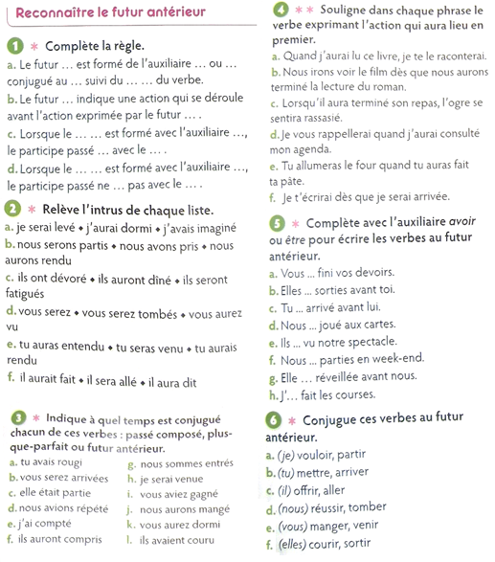. | - Complète la règle :  - Antérieur ; être ; avoir ; futur ; participe passé.  - Antérieur ; simple.  - Futur antérieur ; être ; s’accorde ; sujet.  - Futur antérieur ; avoir ; s’accorde ; sujet.  - Relève l’intrus de chaque liste.  d. vous serez  e. tu aurais rendus  f. il aurait fait  - J’avais imaginé  - Nous avons pris  - Ils ont dévoré  - Indique à quel temps est conjugué chacun de ces verbes.  - Passé composé  - Futur antérieur  - Plus que parfait  - Futur antérieur  - Futur antérieur  - Plus que parfait  - Plus que parfait  - Futur antérieur  - Plus que parfait  - Plus que parfait  - Passé composé  - Futur antérieur  - Le verbe exprimant l’action qui aura lieu en premier.  d. aurai consulté  e. auras fait  f. serai arrivée  - Aurai lu  - Aurons terminé  - Aura terminé  - Complète avec l’auxiliaire être ou avoir.  e. auront  f. serons  g. sera  h. aurai  - Aurez  - Seront  - Seras  - Aurons  - Conjugue ces verbes au futur antérieur.  - J’aurai voulu, je serai parti  - Tu auras mis, tu seras arrivé  - Il aura offert, il sera allé  - Nous aurons réussi, nous serons tombés  - Vous aurez mangé, vous serez venus  - Elles auront couru, elles seront sorties
